Университет ИТМО

Факультет ПИиКТ.

Кафедра ВТ.

Лабораторная работа №1.

ВАРИАНТ 1211.

По Базам данных.

Нгу Фыонг Ань

Группа Р3110.

2018 год.

**Цель работы:** Знакомство с основными современными понятиями, используемы в теории баз данных, табличным способом представления данных, моделью "сущность-связь", основами языка запросов к БД SQL.

**Задание**. По варианту, выданному преподавателем, составить и выполнить запросы к базе данных "Учебный процесс".

**Simple data selects from tables**

1. Выдать содержимое всех столбцов таблицы Н_ПЛАНЫ
2. Выдать содержимое столбца(ов) наименование для таблицы Н_ЦИКЛЫ_ДИСЦИПЛИН
3. Вывести идентификаторы сотрудников и студентов университета

**Excluding dublicates**

1. Вывести только уникальные полные имена типов планов обучения, предусмотренные в университете

**Derived and computed data**

1. Вычислить продолжительность обучения учеников в днях
2. Вывести в один столбец текст, содержащий фамилию, имя и год рождения людей в формате 'Новый пользователь: Петр99Петров'

**Selecting with WHERE clause and ordering**

1. Выдать идентификатор и наименование дисциплин, заканичивающихся на 'ть'
2. Выдать имена, фамилии, отчества всех людей, фамилии которых заканчиваются на 'ов', отсортированые по столбцу 'фамилия'
3. Выдать идентификатор и наименование дисциплин, содержащих в названии 'разработки', отсортированые используя номера столбцов, по столбцам 2,1
4. Вывести фамилии, отчества и даты рождения для имен Роберт, Гаиоз, Эль Хассан, Джозефин Абаках, Аделя,

**Data aggregation**

1. Вывести количество людей с именем 'Шахид'. Ответ выдать в виде 'Шахид - 12'
2. Определить количество различных отчеств людей. Результат расположить по убыванию. Привести 5 первых результатов запроса.

**Ход работы:**

1. **Выдать содержимое всех столбцов таблицы Н_ПЛАНЫ**

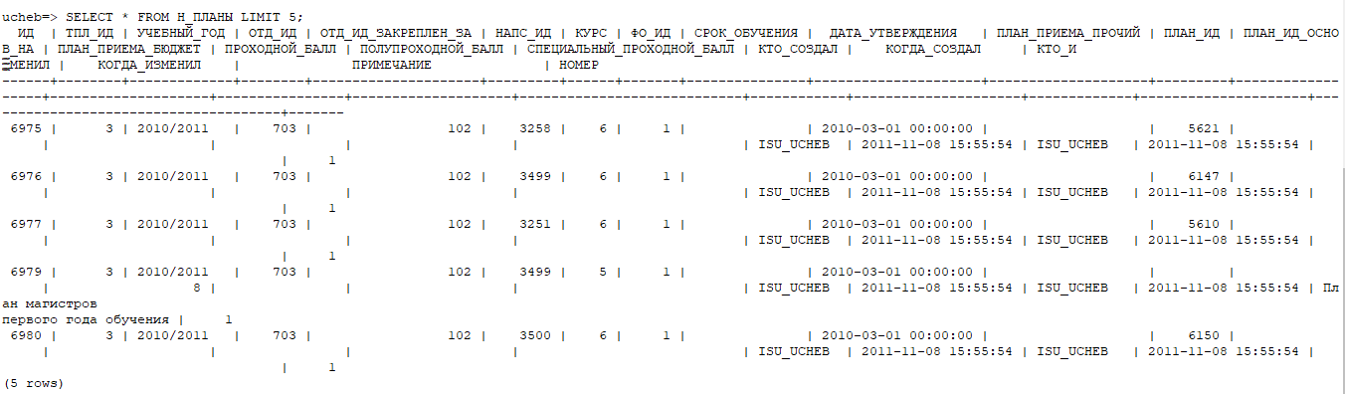

**2.Выдать содержимое столбца(ов) наименование для таблицы Н_ЦИКЛЫ_ДИСЦИПЛИН**

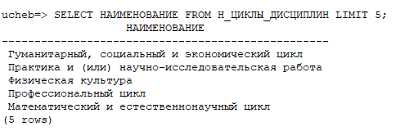

**3, Вывести идентификаторы сотрудников и студентов университета**

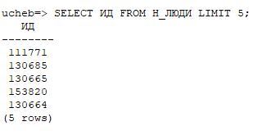

**4, Вывести только уникальные полные имена типов планов обучения, предусмотренные в университете**

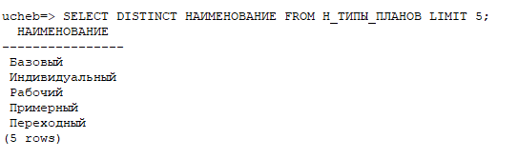

**5, Вычислить продолжительность обучения учеников в днях**

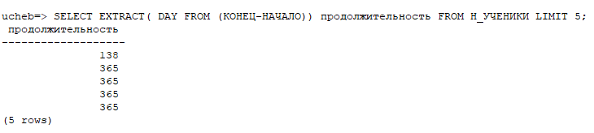

**6, Вывести в один столбец текст, содержащий фамилию, имя и год рождения людей в формате 'Новый пользователь: Петр99Петров'**

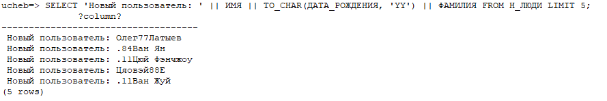

**7, Выдать идентификатор и наименование дисциплин, заканичивающихся на 'ть'**

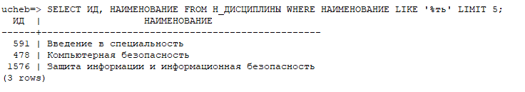

**8, Выдать имена, фамилии, отчества всех людей, фамилии которых заканчиваются на 'ов', отсортированые по столбцу 'фамилия'**

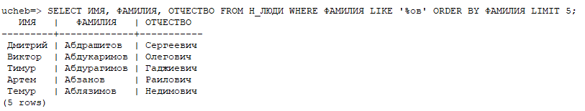

**9, Выдать идентификатор и наименование дисциплин, содержащих в названии 'разработки', отсортированые используя номера столбцов, по столбцам 2,1**

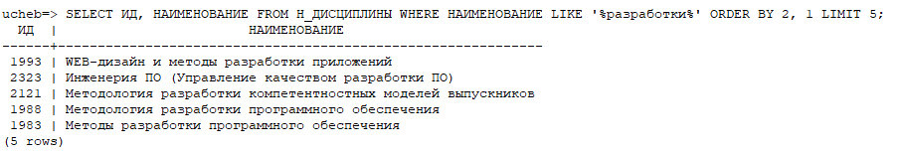

**10, Вывести фамилии, отчества и даты рождения для имен Роберт, Гаиоз, Эль Хассан, Джозефин Абаках, Аделя,**

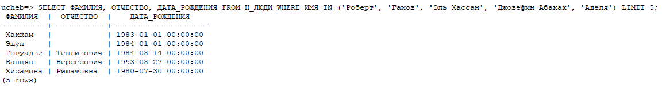

**11, Вывести количество людей с именем 'Шахид'. Ответ выдать в виде 'Шахид - 12'**

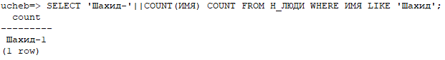

**12, Определить количество различных отчеств людей. Результат расположить по убыванию. Привести 5 первых результатов запроса.**

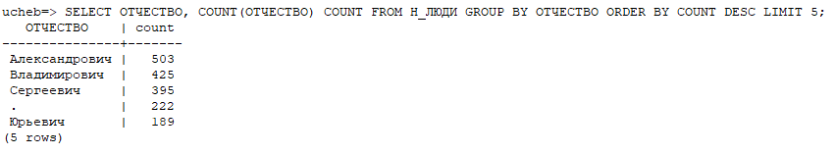

**Вывод:** В ходе данной лабораторной работы я познакомился с основными понятиями в теории баз данных, табличным способом представления данных, моделью "сущность-связь", основами языка запросов к БД SQL..